СОДЕРЖАНИЕ

ВВЕДЕНИЕ 3
1. СВЕДЕНИЯ О РАБОТЕ, ВЫПОЛНЕННОЙ В ПЕРИОД ПРОХОЖДЕНИЯ ПРОИЗВОДСТВЕННОЙ ПРАКТИКИ 3
2. ХАРАКТЕРИСТИКА ОРГАНИЗАЦИИ 3
3. АНАЛИЗ ПРЕДМЕТНОЙ ОБЛАСТИ И ПОСТАНОВКА ЗАДАЧИ 3
4. НАСТРОЙКА РАБОЧЕГО ОКРУЖЕНИЯ 3
5. ПРОЕКТИРОВАНИЕ И РЕАЛИЗАЦИЯ РЕШЕНИЯ 3
5.1 Проектирование базы данных 3
5.2 Реализация базы данных и работа с ней 3
5.3 Реализация функционала 3
ЗАКЛЮЧЕНИЕ 3
СПИСОК ИСПОЛЬЗОВАННЫХ ИСТОЧНИКОВ 3
ПРИЛОЖЕНИЕ А 3

ВВЕДЕНИЕ

Автоматизация деятельности молочного комбината является актуальной задачей, поскольку позволяет сократить временные затраты на обработку заказов, минимизировать человеческие ошибки при расчёте себестоимости продукции и обеспечить оперативный доступ к информации о состоянии производства и складских остатков.
Производственная практика по ПМ.05 Проектирование и разработка информационных систем проходила в компании ПАО «Россети Центр и Приволжье», в период с 09.03.2026 г. по 29.03.2026 г.
Цель практики: выполнить разработку информационной системы молочного комбината.
Задачи практики:
- закрепить полученные навыки и умения в области информационных систем;
- закрепить навыки и умения в области хранения данных;
- закрепить навыки в области создания и модификации программных модулей;
- сформировать навыки по разработке информационных систем.

- СВЕДЕНИЯ О РАБОТЕ, ВЫПОЛНЕННОЙ В ПЕРИОД ПРОХОЖДЕНИЯ ПРОИЗВОДСТВЕННОЙ ПРАКТИКИ

В период с 09.03.2026 г. по 29.03.2026 г. при прохождении учебной практики ПМ.05 в ПАО «Россети Центр и Приволжье». Руководителем практики от организации был назначен Загребин М.Л. Был выполнен следующий перечень работ, представленный в таблице 1.
Таблица 1 – Сведения о работе, выполненной в период практики
Дата | Краткое содержание выполненных работ
10.03.26 – 11.03.26 | Ознакомиться с местом практики.  Пройти инструктаж по ознакомлению с правилами внутреннего трудового распорядка, охраны труда, техники безопасности, противопожарной безопасности, санитарно-эпидемиологическими правилами и гигиеническими нормативами, а также вводный инструктаж и инструктаж на рабочем месте.  Выполнить анализ поставленных задач.
12.03.26 – 25.03.26 | Выполнить задание на разработку информационной системы и индивидуальное задание, полученное на месте прохождения практики.
26.03.26 – 27.03.26 | Подготовить отчетную документацию.

28.03.2026 _________________
(дата) (подпись)

ХАРАКТЕРИСТИКА ОРГАНИЗАЦИИ

Публичное акционерное общество «Россети Центр и Приволжье» – дочерняя компания ПАО «Россети» – основной поставщик услуг по передаче электроэнергии и технологическому присоединению к электросетям.

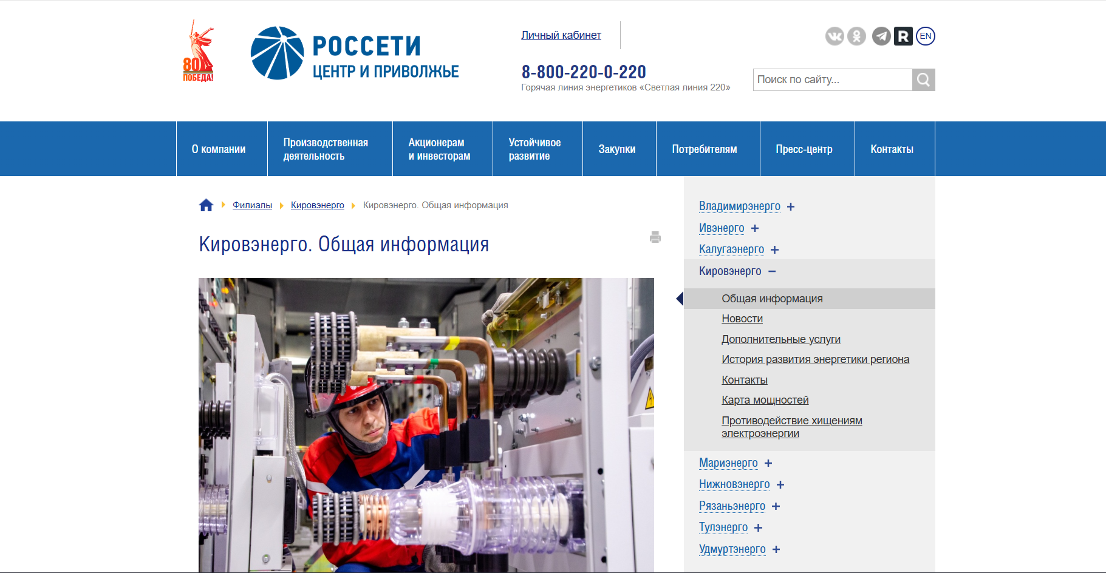
Источник: https://mrsk-cp.ru/affiliates/kirovenergo/general_information/
Рисунок 1 – Сайт Кировэнерго

«Кировэнерго» – филиал ПАО «Россети Центр и Приволжье» – единой операционной компании, являющейся основным поставщиком услуг по передаче электроэнергии и технологическому присоединению к электросетям во Владимирской, Ивановской, Калужской, Кировской, Нижегородской, Рязанской, Тульской областях, а также в Республике Марий Эл и Удмуртской Республике.
Филиал «Кировэнерго» осуществляет деятельность по передаче (транспортировке) и распределению электрической энергии от 0,4 кВ до 110 кВ и технологическому присоединению к сетям потребителей Кировской области.
За годы своей работы компания заняла прочную позицию в энергетической отрасли, значительно повысила уровень качества энергоснабжения потребителей на территории девяти регионов присутствия.
В ходе прохождения производственной практики мною осуществлялась разработка информационной системы для молочного комбината «Полесье».
В рамках практики я занимался проектированием и реализацией полноценного программного продукта, включающего работу с базой данных PostgreSQL, создание пользовательского интерфейса на библиотеке PyQt5, разработку системы авторизации и разграничения прав доступа.
Согласно заданию, мне необходимо было создать информационную систему, которая автоматизирует бизнес-процессы предприятия по производству молочной продукции. Система должна обеспечивать хранение данных о продукции, материалах, спецификациях, заказах и заказчиках, предоставлять возможность авторизации пользователей с различными ролями («Администратор» и «Пользователь»), включать механизмы защиты от несанкционированного доступа (капча, блокировка учётной записи после трёх неудачных попыток входа), а также позволять рассчитывать полную стоимость заказа с учётом стоимости всех материалов, использованных для производства данной продукции.

АНАЛИЗ ПРЕДМЕТНОЙ ОБЛАСТИ И ПОСТАНОВКА ЗАДАЧИ

В ходе прохождения производственной практики мною была получена задача разработать информационную систему для автоматизации деятельности молочного комбината «Полесье».
На момент начала практики в компании наблюдалась необходимость в систематизации данных о производственных процессах, упрощении расчёта себестоимости продукции и повышении эффективности обработки заказов покупателей. Существующие процессы учёта велись в разрозненных файлах формата Microsoft Excel, что приводило к дублированию информации, затрудняло оперативное получение отчётности и повышало риск возникновения ошибок при ручном вводе данных.
Одной из ключевых задач, на которой настоял заказчик, стало создание единой информационной системы, обеспечивающей хранение всех данных о продукции, материалах, спецификациях и заказах в централизованной базе данных. Также важно было реализовать разграничение прав доступа для различных категорий сотрудников, чтобы обеспечить конфиденциальность коммерческой информации и предотвратить несанкционированные изменения критически важных данных.
Решением стало создание десктопного приложения на языке Python с использованием библиотеки PyQt5. Данный выбор был обоснован возможностью быстрой разработки кроссплатформенного интерфейса, удобством интеграции с базой данных PostgreSQL.
На этапе практики был получен технический документ в формате Microsoft Word (рисунок 1), в котором подробно описаны требования к разработке.
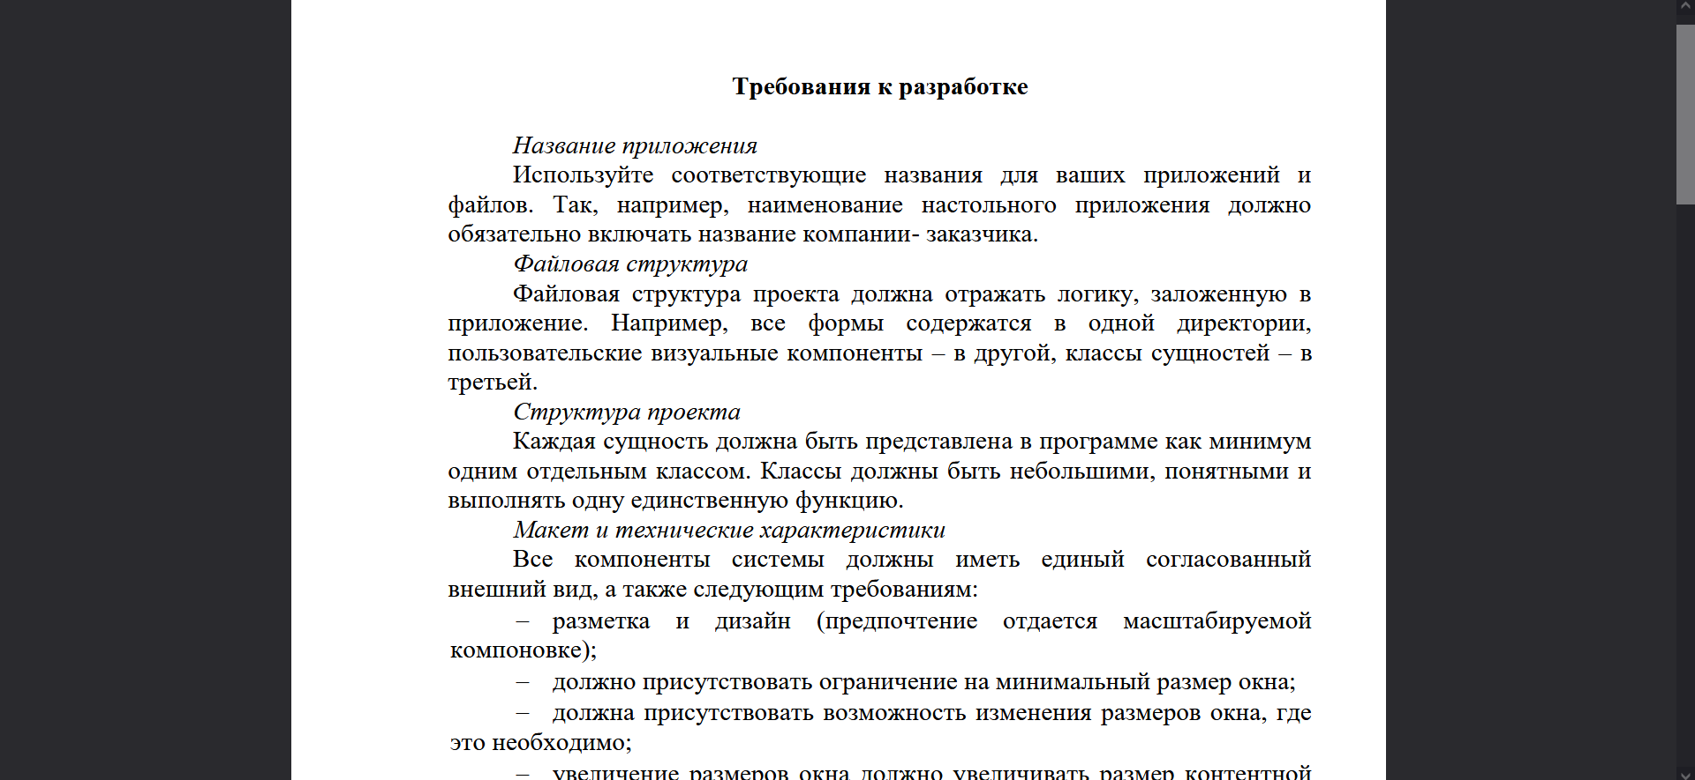
Рисунок 2 – Требования к разработке
В проекте были реализованы следующие функциональные модули, которые изображены в таблице 2.
Таблица 2 – Реализованные модули
Модули | Описание
Авторизация | Система входа с логин/паролем, капча-пазл, блокировка после 3 неудачных попыток
Управление пользователями | Добавление, редактирование, разблокировка пользователей (только для администратора)
Учёт продукции | Хранение данных о выпускаемой продукции с указанием кодов и цен
Спецификации | Рецептуры производства с нормами расхода материалов
Заказчики | База контрагентов с флагами поставщик/покупатель
Заказы | Обработка заказов покупателей с расчётом итоговой суммы
Расчёт себестоимости | Автоматический расчёт стоимости материалов для каждой позиции заказа

НАСТРОЙКА РАБОЧЕГО ОКРУЖЕНИЯ

Работа велась на собственном ноутбуке и рабочем компьютере организации, что обеспечивало гибкость и доступность необходимых ресурсов.
Для реализации использовались следующие программы:
draw.io – на этапе проектирования были разработаны диаграмма прецедентов (use case), отражающая взаимодействие акторов системы (менеджер по продажам, технолог, экономист, начальник производства, кладовщик) с функциональными возможностями приложения, а также ER-диаграмма базы данных в третьей нормальной форме (3НФ) с обеспечением ссылочной целостности.
Проектирование выполнялось с использованием онлайн-инструмента draw.io, что позволило наглядно представить структуру системы и связи между сущностями до начала разработки.
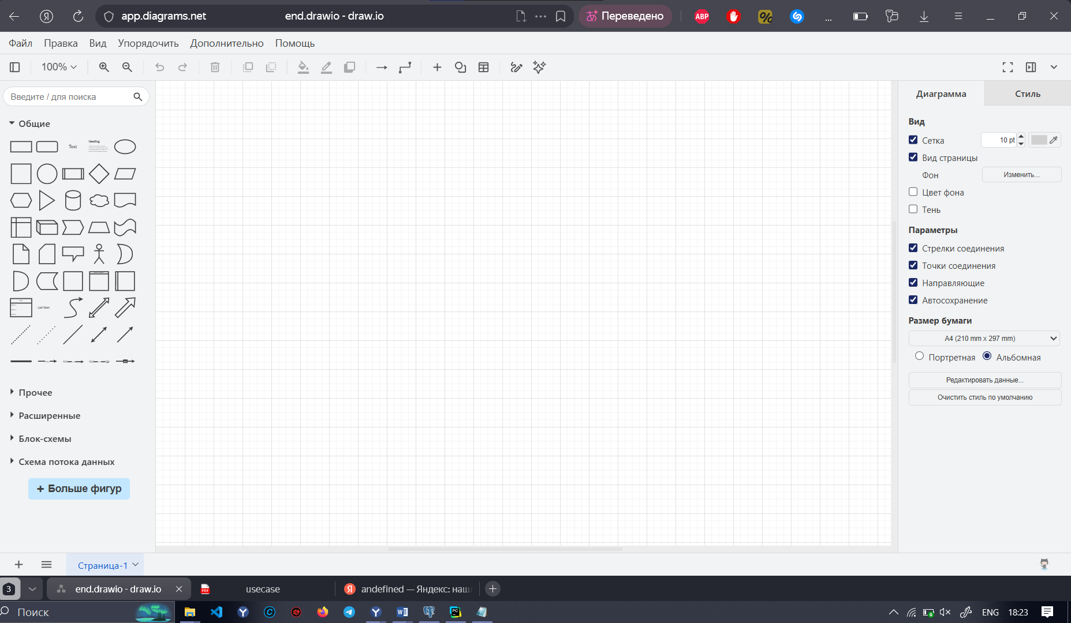
Рисунок 3 – draw.io
В части разработки базы данных мною была создана реляционная база данных в системе управления PostgreSQL с использованием pgAdmin 4. В базу данных включены таблицы основных сущностей: «Пользователи» (Users) для системы авторизации, «Продукция» (Products), «Материалы» (Materials), «Спецификации» (Specifications) для хранения рецептур производства, «Производство» (Production) для учёта выпуска продукции, «Заказчики» (Customers) и «Заказы» (Orders) с позициями заказов (OrderItems).
Для каждой таблицы были определены первичные и внешние ключи, ограничения целостности, индексы, а также типы данных и ограничения на значения атрибутов.
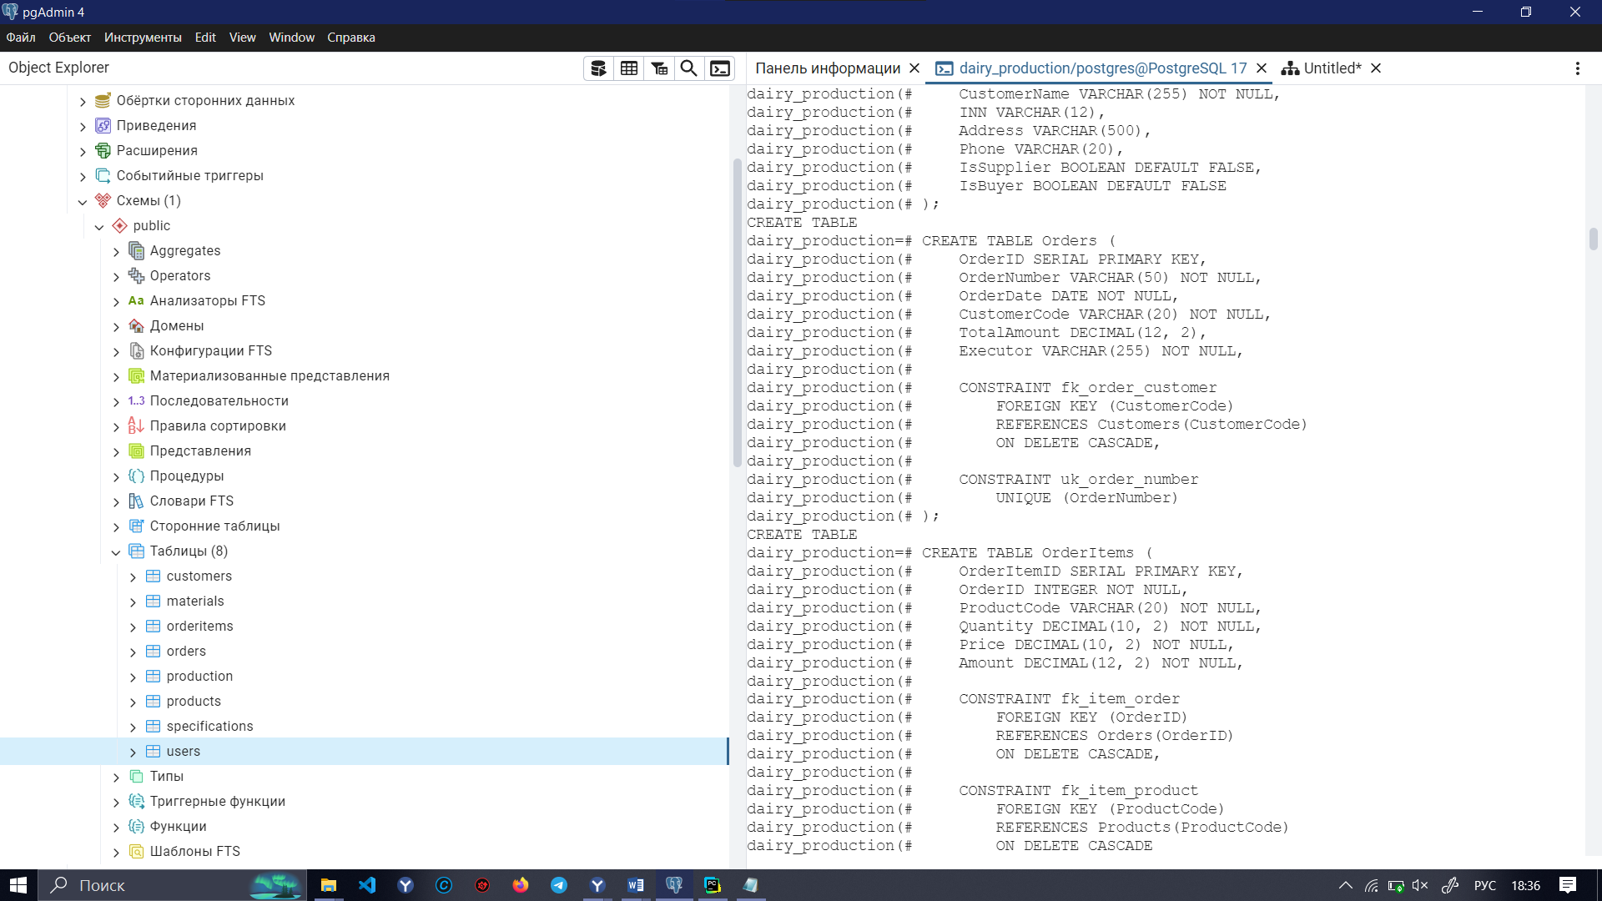
Рисунок 4 – pgAdmin 4
Программная реализация выполнялась на языке программирования Python. Для создания графического пользовательского интерфейса использовалась библиотека PyQt5. Структура проекта организована в соответствии с принципами модульности: классы сущностей вынесены в отдельный модуль models.py, функции работы с базой данных в database.py, все формы интерфейса в forms.py, главный файл запуска main.py.

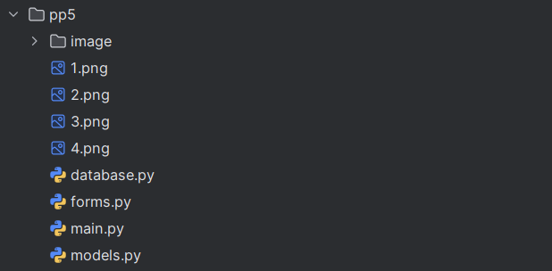
Рисунок 5 – Структура программы
Работа ввелась в PyCharm.
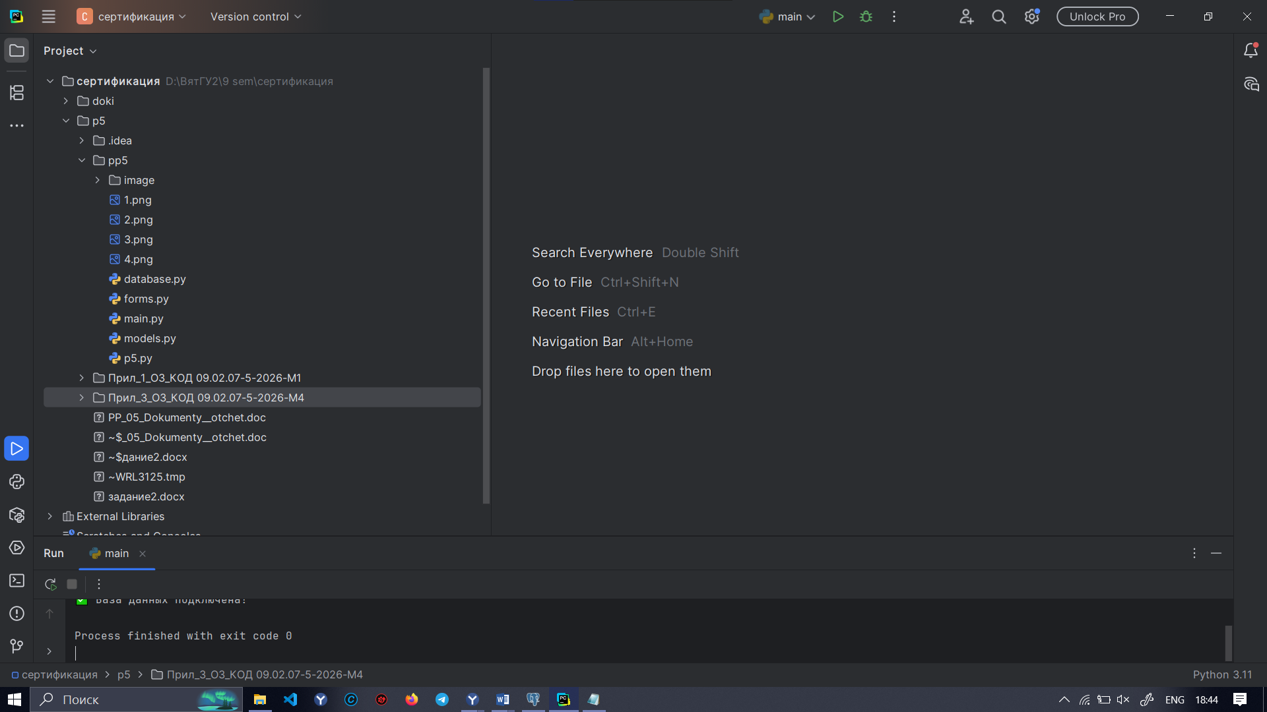
Рисунок 6 – PyCharm
В части обеспечения качества разработки применялась система контроля версий Git с размещением кода на платформе GitHub, что позволило отслеживать историю изменений, создавать резервные копии и поддерживать различные версии проекта.

ПРОЕКТИРОВАНИЕ И РЕАЛИЗАЦИЯ РЕШЕНИЯ

Проектирование базы данных

На этапе проектирования информационной системы молочного комбината «Полесье» была разработана концептуальная модель данных, отражающая основные сущности предметной области и связи между ними. Проектирование выполнялось с использованием методологии нормализации реляционных баз данных, что обеспечило минимизацию избыточности информации и поддержание целостности данных.
Концептуальная модель представлена в виде ER-диаграммы (рисунок 7), которая служит основой для физической реализации в СУБД PostgreSQL.
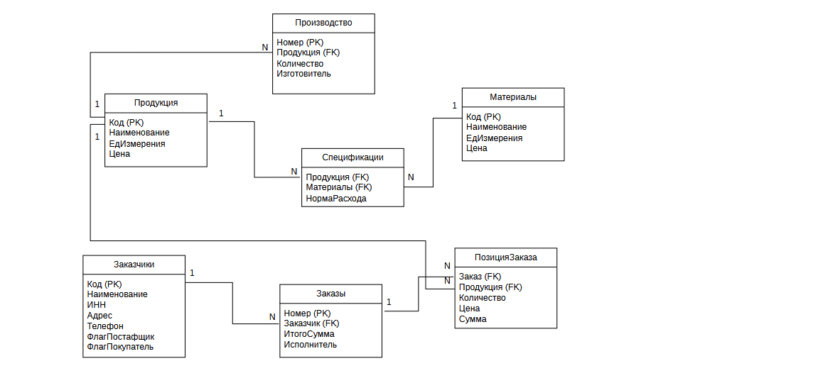
Рисунок 7 – Концептуальная модель данных
В ходе анализа предметной области было выделено семь основных сущностей: Products (продукция), Materials (сырьё), Specifications (спецификация), Production (производство), Customers (контрагенты/заказчики), Orders (заказы) и OrderItems (позиции заказов). Каждая сущность содержит минимально необходимый набор атрибутов, достаточный для описания бизнес-процессов предприятия.
Сущность Products хранит информацию о выпускаемой продукции: код, наименование, единицу измерения и цену. Таблица Materials описывает используемое сырьё с указанием себестоимости. Связь между ними реализуется через таблицу Specifications, которая фиксирует нормы расхода материалов для каждого вида продукции, что позволяет автоматически рассчитывать себестоимость выпуска.
Для учёта бизнес-операций спроектированы таблицы Orders и OrderItems, связанные отношением «один-ко-многим». Заказ содержит заголовочную информацию (номер, дата, заказчик, итоговая сумма), а позиции заказа детализируют состав: продукцию, количество, цену и сумму по строке. Сущность Customers хранит данные контрагентов с флагами ролей (поставщик/покупатель), что обеспечивает гибкую работу с партнёрами.
База данных приведена к третьей нормальной форме (3НФ), что исключает избыточность данных и транзитивные зависимости. Для обеспечения целостности на все внешние ключи наложены ограничения FOREIGN KEY с каскадным удалением, предотвращающие появление «висячих» ссылок.

Реализация базы данных и работа с ней

На основе спроектированной ER-диаграммы была создана реляционная база данных в СУБД PostgreSQL. База данных получила наименование dairy_production и включает семь основных таблиц, связанных между собой отношениями «один-ко-многим». Для управления базой данных использовался инструмент pgAdmin 4, предоставляющий удобный графический интерфейс для администрирования.
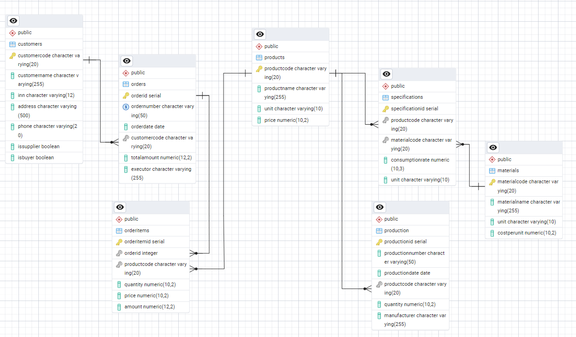
Рисунок 8 – dairy_production
Для поддержания целостности данных на все внешние ключи наложены ограничения FOREIGN KEY с каскадным удалением (ON DELETE CASCADE). Это предотвращает появление «висячих» ссылок при удалении записей из родительских таблиц. Например, при удалении продукции из таблицы Products автоматически удаляются связанные с ней записи в таблицах Specifications, Production и OrderItems.
Для начального заполнения таблицы Customers был выполнен импорт данных из JSON-файла Заказчики.json. Файл содержит информацию о шести контрагентах в формате JSON Array.
В результате в таблицу Customers было добавлено 6 записей о контрагентах, включая ООО «Поставка», ООО «Кинотеатр Квант», ООО «Ассоль» и другие организации.
Запрос 1: Создание представления для расчёта стоимости заказов.
Запрос представлен ниже.
CREATE OR REPLACE VIEW vw_order_cost_calculation AS
SELECT
o.OrderNumber AS order_number,
o.OrderDate AS order_date,
c.CustomerName AS customer_name,
oi.ProductCode AS product_code,
p.ProductName AS product_name,
oi.Quantity AS order_quantity,
oi.Price AS sale_price,
oi.Amount AS sale_amount,

-- Расчет себестоимости материалов для одной единицы продукции
COALESCE(SUM(s.ConsumptionRate * m.CostPerUnit), 0) AS material_cost_per_unit,

-- Общая себестоимость материалов для всего количества в заказе
COALESCE(SUM(s.ConsumptionRate * m.CostPerUnit), 0) * oi.Quantity AS total_material_cost,

-- Прибыль от продажи
oi.Amount - (COALESCE(SUM(s.ConsumptionRate * m.CostPerUnit), 0) * oi.Quantity) AS profit

FROM Orders o
JOIN Customers c ON o.CustomerCode = c.CustomerCode
JOIN OrderItems oi ON o.OrderID = oi.OrderID
JOIN Products p ON oi.ProductCode = p.ProductCode
LEFT JOIN Specifications s ON p.ProductCode = s.ProductCode
LEFT JOIN Materials m ON s.MaterialCode = m.MaterialCode
GROUP BY
o.OrderNumber,
o.OrderDate,
c.CustomerName,
oi.ProductCode,
p.ProductName,
oi.Quantity,
oi.Price,
oi.Amount;

COMMENT ON VIEW vw_order_cost_calculation IS
'Расчет стоимости заказа с учетом себестоимости материалов';
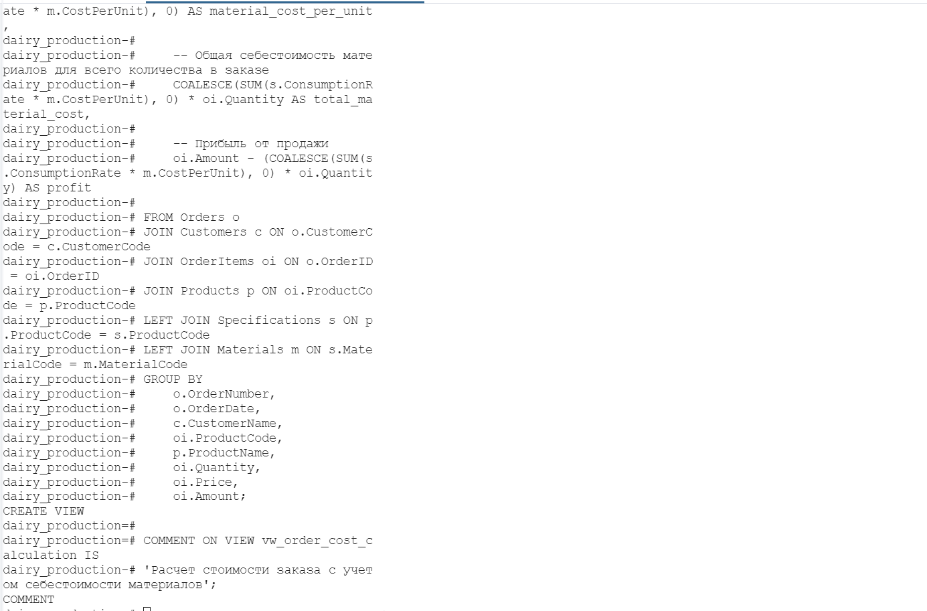
Рисунок 9 – Запрос 1
Представление объединяет данные из пяти таблиц (Orders, Customers, OrderItems, Products, Specifications, Materials) и автоматически рассчитывает себестоимость материалов для каждой позиции заказа, а также прибыль от продажи. Использование функции COALESCE обеспечивает корректную обработку случаев, когда для продукции не задана спецификация.
Для просмотра необходимо ввести запрос, который представлен ниже.
SELECT * FROM vw_order_cost_calculation;
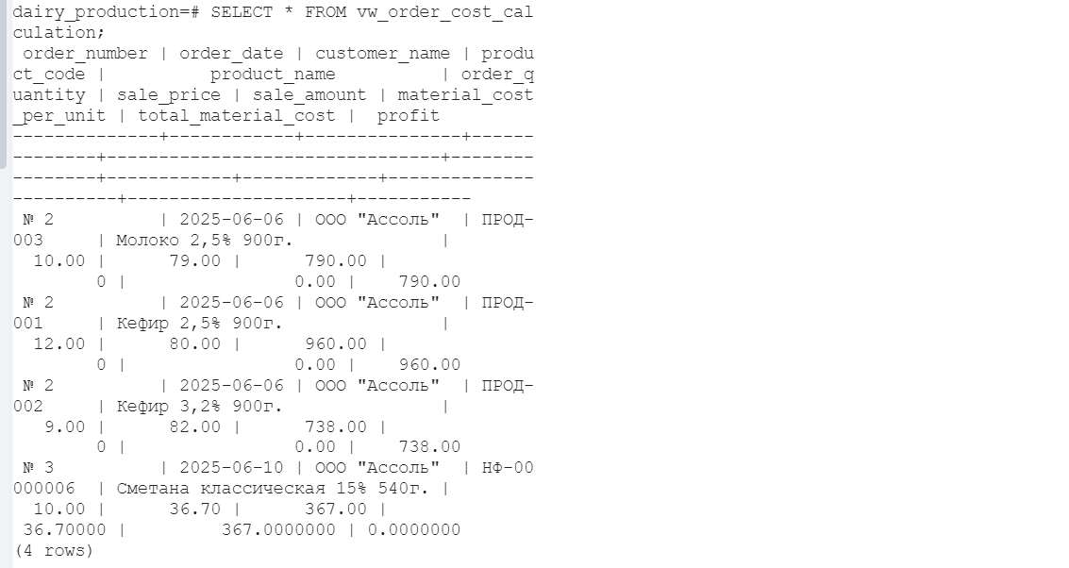
Рисунок 10 – Продолжение запроса 1
Запрос 2: Детальный расчёт стоимости конкретного заказа
Основной запрос для получения детальной информации о стоимости заказа с разбивкой по позициям:
SELECT
o.OrderNumber AS "Номер заказа",
o.OrderDate AS "Дата заказа",
c.CustomerName AS "Заказчик",
p.ProductName AS "Продукция",
oi.Quantity AS "Количество продукции в заказе",

-- Полная стоимость материалов для всего количества
ROUND(COALESCE(SUM(s.ConsumptionRate * m.CostPerUnit), 0) * oi.Quantity, 2)
AS "Стоимость всех материалов",

-- Выручка от продажи
oi.Amount AS "Сумма продажи",

-- Прибыль
ROUND(oi.Amount - (COALESCE(SUM(s.ConsumptionRate * m.CostPerUnit), 0) * oi.Quantity), 2)
AS "Прибыль"

FROM Orders o
JOIN Customers c ON o.CustomerCode = c.CustomerCode
JOIN OrderItems oi ON o.OrderID = oi.OrderID
JOIN Products p ON oi.ProductCode = p.ProductCode
LEFT JOIN Specifications s ON p.ProductCode = s.ProductCode
LEFT JOIN Materials m ON s.MaterialCode = m.MaterialCode
GROUP BY
o.OrderNumber,
o.OrderDate,
c.CustomerName,
oi.ProductCode,
p.ProductName,
oi.Quantity,
oi.Amount
ORDER BY o.OrderNumber;
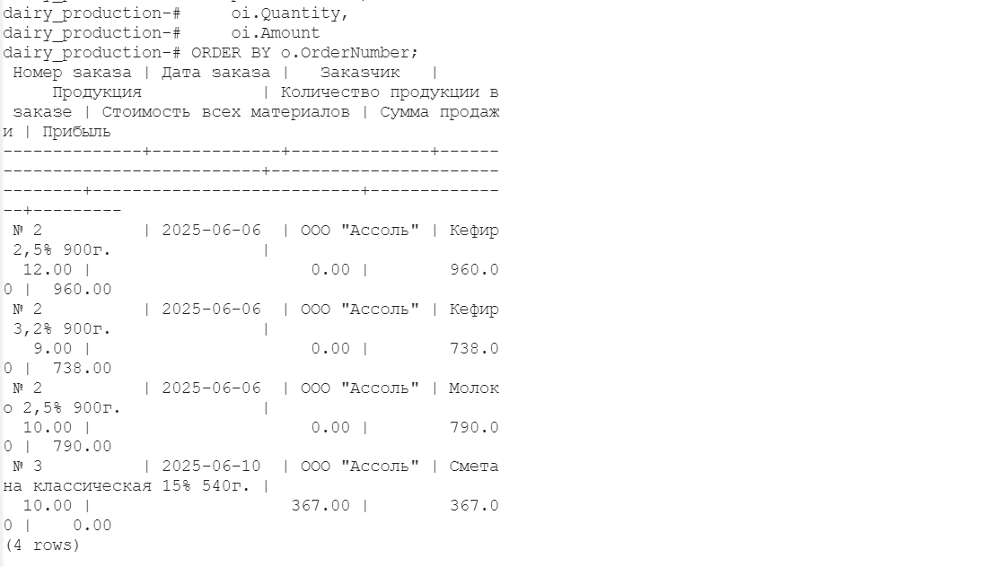
Рисунок 11 – Запрос 2
Запрос 3: Итоговый отчёт по всем заказам
Агрегирующий запрос для получения сводной информации по всем заказам:
SELECT
o.OrderNumber AS "Номер заказа",
c.CustomerName AS "Заказчик",
COUNT(oi.OrderItemID) AS "Количество позиций",
SUM(oi.Quantity) AS "Общее количество продукции",
ROUND(SUM(oi.Amount), 2) AS "Общая выручка",
ROUND(SUM(COALESCE(s.ConsumptionRate * m.CostPerUnit, 0) * oi.Quantity), 2)
AS "Полная стоимость материалов",
ROUND(SUM(oi.Amount) - SUM(COALESCE(s.ConsumptionRate * m.CostPerUnit, 0) * oi.Quantity), 2)
AS "Общая прибыль"
FROM Orders o
JOIN Customers c ON o.CustomerCode = c.CustomerCode
JOIN OrderItems oi ON o.OrderID = oi.OrderID
JOIN Products p ON oi.ProductCode = p.ProductCode
LEFT JOIN Specifications s ON p.ProductCode = s.ProductCode
LEFT JOIN Materials m ON s.MaterialCode = m.MaterialCode
GROUP BY o.OrderNumber, c.CustomerName
ORDER BY o.OrderNumber;

Запрос использует агрегатные функции COUNT() и SUM() для группировки данных по заказам, позволяя получить общую выручку, стоимость материалов и прибыль по каждому заказу.
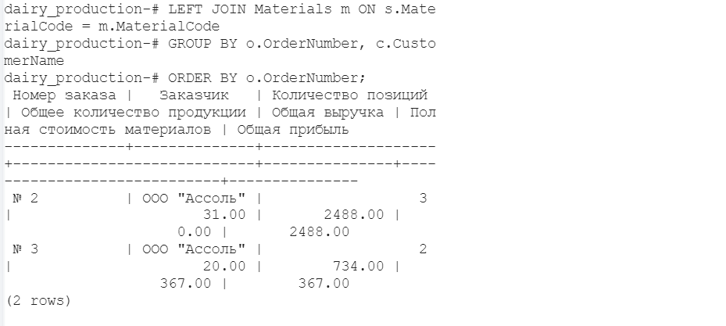
Рисунок 12 – Запрос 3

Реализация функционала

Разработка информационной системы молочного комбината «Полесье» выполнялась на языке программирования Python с использованием объектно-ориентированного подхода и модульной архитектуры. Проект был структурирован таким образом, чтобы обеспечить разделение логики данных, взаимодействия с базой данных и пользовательского интерфейса.
Основные классы сущностей, описывающие предметную область, были вынесены в отдельный модуль models.py, функции работы с СУБД PostgreSQL размещены в database.py, все формы графического интерфейса реализованы в forms.py, а точка входа и глобальные настройки стилей сосредоточены в main.py.
Для описания структуры данных внутри приложения использовались классы данных (dataclasses) из стандартной библиотеки Python. Это позволило автоматизировать генерацию методов инициализации, представления и сравнения объектов, сделав код более лаконичным и читаемым.
Каждая сущность предметной области, будь то пользователь, заказчик или производственная позиция, получила своё строгое типовое описание. Например, сущность пользователя включает не только учётные данные, но и поля для реализации механизма безопасности, такие как счётчик неудачных попыток и время блокировки.
Код представлен ниже:
# models.py — описание сущности Пользователь
@dataclass
class User:
user_id: int
login: str
password: str
role: str # 'Администратор' или 'Пользователь'
failed_attempts: int = 0
is_locked: bool = False
locked_until: Optional[datetime] = None
created_at: Optional[datetime] = None

Взаимодействие с системой управления базами данных PostgreSQL было реализовано с использованием библиотеки psycopg2. Критически важным аспектом здесь стало управление соединениями, так как создание нового подключения к базе данных является ресурсоёмкой операцией.

Для оптимизации производительности был применён механизм пула соединений (SimpleConnectionPool), который позволяет переиспользовать активные сессии и ограничивает максимальное количество одновременных подключений.

Каждая функция взаимодействия с базой данных обязана получить соединение через вспомогательную функцию get_connection() и вернуть его обратно в пул через release_connection() в блоке finally, что гарантирует отсутствие утечек ресурсов даже в случае возникновения исключений.
Код представлен ниже:
# database.py — инициализация пула соединений
def init_database() -> bool:
global db_pool
try:
db_pool = pool.SimpleConnectionPool(
1, 10,
host="localhost",
database="dairy_production",
user="postgres",
password="redf1ld",
options='-c client_encoding=UTF8'
)
return True
except Exception as e:
print(f" Ошибка БД: {e}")
return False

Ключевым элементом безопасности системы является модуль авторизации, реализованный в классе LoginForm. Процесс входа пользователя состоит из нескольких этапов валидации. Сначала система проверяет наличие учётной записи по логину, затем сверяет хеш пароля. Для хранения паролей использовалась библиотека bcrypt, обеспечивающая надёжное хеширование с солью.
Если учётная запись существует и пароль верен, пользователю предлагается пройти проверку капчи. Только успешное выполнение всех этапов предоставляет доступ к главному окну приложения. При этом роль пользователя определяется сразу после авторизации, что влияет на доступность определённых вкладок интерфейса.
Код представлен ниже:
# forms.py — проверка пароля и блокировки
if user['is_locked']:
if user['locked_until'] and datetime.now() < user['locked_until']:
QMessageBox.critical(self, "Аккаунт заблокирован", "Обратитесь к администратору.")
return
else:
reset_failed_attempts(user['user_id'])

if not verify_password(password, user['password']):
self._failed("Неверный логин или пароль")
return

Одной из центральных бизнес-задач системы является автоматический расчёт себестоимости заказов. Эта логика была вынесена на уровень базы данных в виде представления vw_order_cost_calculation. Такое архитектурное решение позволяет выполнять сложные вычисления, включая_join_ таблиц заказов, спецификаций и материалов, непосредственно на стороне СУБД, что значительно снижает нагрузку на клиентское приложение и ускоряет получение отчётов.
Приложение лишь запрашивает готовые данные через функцию get_order_cost_calculation и отображает их в таблице, автоматически форматируя числовые значения для удобства восприятия пользователем.
# database.py — получение данных о стоимости заказов
def get_order_cost_calculation(order_number: str = None) -> List:
conn = get_connection()
try:
cursor = conn.cursor()
cursor.execute("""
SELECT * FROM vw_order_cost_calculation
ORDER BY order_number, product_code
""")
result = cursor.fetchall()
return result if result else []
finally:
release_connection(conn)

В результате реализации функционала была создана полноценная десктопная информационная система, готовая к эксплуатации. Приложение объединяет в себе надёжное хранение данных, защищённый канал авторизации, удобный графический интерфейс и автоматизированные расчётные механизмы.

ЗАКЛЮЧЕНИЕ

В период прохождения производственной практики по ПМ.05 с 09.03.2026 г. по 29.03.2026 г. мною была успешно разработана информационная система для автоматизации деятельности молочного комбината «Полесье». Цель практики достигнута: спроектирована база данных в PostgreSQL, реализован пользовательский интерфейс на библиотеке PyQt5, внедрена система авторизации с ролевой моделью и защитой от несанкционированного доступа, а также автоматизирован расчёт себестоимости продукции.
В ходе работы закреплены навыки проектирования информационных систем, программирования на языке Python и администрирования баз данных. Разработанное приложение соответствует всем требованиям задания, имеет масштабируемый интерфейс и готово к внедрению в производственную деятельность предприятия для повышения эффективности обработки заказов и учёта затрат.
При выполнении работ, предусмотренных заданием на практику, в организации ПАО «Россети Центр и Приволжье», мной, Бакулевой Викторией Михайловной, соблюдались правила внутреннего трудового распорядка, охраны труда, техники безопасности, противопожарной безопасности, санитарно-эпидемиологические правила и гигиенические нормативы. Пройден вводный инструктаж и инструктаж на рабочем месте.
Замечаний не имел.

СПИСОК ИСПОЛЬЗОВАННЫХ ИСТОЧНИКОВ

Основные источники:
- Свердлов, С. М. Python на практике / С. М. Свердлов. — Москва : ДМК Пресс, 2021. — 356 с. — ISBN 978-5-97060-892-3.
- Лутц, М. Изучаем Python. В 2-х томах / М. Лутц ; пер. с англ. — 5-е изд. — Санкт-Петербург : Символ-Плюс, 2022. — Т. 1. — 832 с. — ISBN 978-5-93286-267-4.
- Лутц, М. Изучаем Python. В 2-х томах / М. Лутц ; пер. с англ. — 5-е изд. — Санкт-Петербург : Символ-Плюс, 2022. — Т. 2. — 608 с. — ISBN 978-5-93286-268-1.
- Шелдон, П. Программирование на Python. Практическое руководство / П. Шелдон. — Москва : Вильямс, 2020. — 496 с. — ISBN 978-5-907144-56-9.
- Соммервилл, И. Инженерия программного обеспечения / И. Соммервилл ; пер. с англ. — 10-е изд. — Москва : Вильямс, 2021. — 720 с. — ISBN 978-5-907144-89-7.
- Карли, Б. PostgreSQL. Основы языка SQL / Б. Карли. — Санкт-Петербург : Питер, 2022. — 384 с. — ISBN 978-5-4461-2345-6.
- Моргунов, Е. П. PostgreSQL. Основы языка SQL / Е. П. Моргунов. — 2-е изд. — Санкт-Петербург : Питер, 2021. — 416 с. — ISBN 978-5-4461-1891-4.
- Таранов, А. В. PostgreSQL. Базы данных. Создание, проектирование и использование / А. В. Таранов. — Москва : ДМК Пресс, 2020. — 524 с. — ISBN 978-5-97060-789-2.

Электронные источники:
- https://docs.python.org/3/
- https://www.riverbankcomputing.com/static/Docs/PyQt5/
- https://www.postgresql.org/docs/
- https://www.codecademy.com/learn/learn-sql

ПРИЛОЖЕНИЕ А

main.py
import sys
from PyQt5.QtWidgets import QApplication
from PyQt5.QtCore import Qt
from database import init_database
from forms import LoginForm, MainForm

def apply_styles():
return """
QWidget {
background: #1a1a2e;
color: #e0e0e0;
font: 12px 'Segoe UI'
}
QPushButton {
background: #5DBCD2;
color: white;
border: none;
border-radius: 5px;
padding: 8px 16px;
font-weight: bold;
min-height: 35px
}
QPushButton:hover {
background: #4A9FB5
}
QPushButton:pressed {
background: #3D8A9F
}
QPushButton[style="secondary"] {
background: #2d2d4a;
border: 1px solid #5DBCD2
}
QPushButton[style="secondary"]:hover {
background: #3a3a6a
}
QPushButton[style="cancel"] {
background: #4a4a6a
}
QPushButton[style="cancel"]:hover {
background: #5a5a7a
}
QLineEdit {
background: #2d2d4a;
color: #e0e0e0;
border: 1px solid #4a4a6a;
border-radius: 4px;
padding: 6px;
min-height: 32px
}
QLineEdit:focus {
border: 2px solid #5DBCD2;
background: #353555
}
QLabel {
color: #e0e0e0
}
QLabel[style="title"] {
font: bold 22px;
color: #5DBCD2
}
QLabel[style="subtitle"] {
font: 14px;
color: #aaa
}
QLabel[style="section"] {
font: bold 16px;
color: #5DBCD2
}
QTableWidget {
background: #252540;
color: #e0e0e0;
border: 1px solid #4a4a6a;
border-radius: 4px;
gridline-color: #3a3a5a
}
QTableWidget::item:selected {
background: #5DBCD2;
color: white
}
QHeaderView::section {
background: #2d2d4a;
color: #5DBCD2;
padding: 8px;
border: none;
border-bottom: 2px solid #5DBCD2;
font-weight: bold
}
QComboBox {
background: #2d2d4a;
color: #e0e0e0;
border: 1px solid #4a4a6a;
border-radius: 4px;
padding: 6px;
min-height: 32px
}
QTabWidget::pane {
border: 1px solid #4a4a6a;
border-radius: 4px;
background: #252540
}
QTabBar::tab {
background: #2d2d4a;
color: #e0e0e0;
padding: 10px 20px
}
QTabBar::tab:selected {
background: #5DBCD2;
color: white;
border-bottom: 2px solid #4A9FB5
}
QMenuBar {
background: #252540;
color: #e0e0e0;
border-bottom: 1px solid #4a4a6a
}
QMenuBar::item:selected {
background: #5DBCD2;
color: white
}
QMenu {
background: #252540;
color: #e0e0e0;
border: 1px solid #4a4a6a
}
QMenu::item:selected {
background: #5DBCD2;
color: white
}
QStatusBar {
background: #252540;
color: #aaa;
border-top: 1px solid #4a4a6a
}
QScrollBar:vertical {
background: #252540;
width: 12px;
border-radius: 6px
}
QScrollBar::handle:vertical {
background: #5DBCD2;
border-radius: 6px;
min-height: 30px
}
"""

def main():
if not init_database():
print("Ошибка подключения к базе данных!")
sys.exit(1)

app = QApplication(sys.argv)
app.setStyle('Fusion')
app.setStyleSheet(apply_styles())

login_form = LoginForm()
if login_form.exec_() != LoginForm.Accepted:
sys.exit(0)

user = login_form.get_user()
if not user:
sys.exit(0)

window = MainForm(user)
window.show()

sys.exit(app.exec_())

if __name__ == "__main__":
main()

forms.py
from PyQt5.QtWidgets import (
QDialog, QMainWindow, QWidget, QVBoxLayout, QHBoxLayout,
QLabel, QLineEdit, QPushButton, QMessageBox, QTableWidget,
QTableWidgetItem, QComboBox, QHeaderView, QMenuBar, QMenu,
QAction, QStatusBar, QTabWidget, QFormLayout, QDialogButtonBox,
QGroupBox, QGridLayout, QStackedWidget
)
from PyQt5.QtCore import Qt, QSize, pyqtSignal
from PyQt5.QtGui import QPixmap, QIcon
from database import (
get_user_by_login, verify_password, reset_failed_attempts,
get_all_users, create_user, update_user,
get_all_customers, get_order_cost_calculation,
increment_failed_attempts, check_login_exists
)
from datetime import datetime, timedelta
import os
import random

class CaptchaWidget(QWidget):
verified = pyqtSignal(bool)
failed = pyqtSignal()

def __init__(self, parent=None):
super().__init__(parent)
self.current_order = [0, 1, 2, 3]
self.attempts = 0
self.max_attempts = 3
self.first_click = None
self._init_ui()
self._shuffle_and_load_images()

def _init_ui(self):
layout = QVBoxLayout()
layout.setSpacing(10)
layout.setContentsMargins(0, 0, 0, 0)

info = QLabel("Соберите изображение в правильном порядке:")
info.setAlignment(Qt.AlignCenter)
info.setStyleSheet("font-weight: bold; color: #2e7d32;")
layout.addWidget(info)

self.grid_layout = QGridLayout()
self.piece_buttons = []

for i in range(4):
btn = QPushButton(f"{i+1}")
btn.setFixedSize(140, 90)
btn.clicked.connect(lambda checked, idx=i: self._on_piece_click(idx))
self.piece_buttons.append(btn)
self.grid_layout.addWidget(btn, i // 2, i % 2)

layout.addLayout(self.grid_layout)

btn_layout = QHBoxLayout()
self.verify_btn = QPushButton("Проверить")
self.verify_btn.clicked.connect(self._verify)
btn_layout.addWidget(self.verify_btn)

cancel_btn = QPushButton("Назад ко входу")
cancel_btn.clicked.connect(lambda: self.verified.emit(False))
btn_layout.addWidget(cancel_btn)

layout.addLayout(btn_layout)
self.setLayout(layout)

def _shuffle_and_load_images(self):
script_dir = os.path.dirname(os.path.abspath(__file__))
self.current_order = [0, 1, 2, 3]
random.shuffle(self.current_order)

for i, btn in enumerate(self.piece_buttons):
img_index = self.current_order[i] + 1
img_path = os.path.join(script_dir, f"{img_index}.png")

if os.path.exists(img_path):
pixmap = QPixmap(img_path)
if not pixmap.isNull():
btn.setIcon(QIcon(pixmap))
btn.setIconSize(QSize(130, 80))
btn.setText("")
else:
btn.setText(f"Фрагмент {i+1}")

def _on_piece_click(self, index):
if self.first_click is None:
self.first_click = index
self.piece_buttons[index].setStyleSheet("border: 3px solid #5DBCD2;")
return

if self.first_click == index:
self.piece_buttons[index].setStyleSheet("")
self.first_click = None
return

second_click = index
btn1 = self.piece_buttons[self.first_click]
btn2 = self.piece_buttons[second_click]

icon1 = btn1.icon()
icon2 = btn2.icon()

btn1.setIcon(icon2)
btn2.setIcon(icon1)
btn1.setStyleSheet("")
btn2.setStyleSheet("")

self.current_order[self.first_click], self.current_order[second_click] = \
self.current_order[second_click], self.current_order[self.first_click]

self.first_click = None

def _verify(self):
if self.current_order == [0, 1, 2, 3]:
self.verified.emit(True)
else:
self.attempts += 1
self.failed.emit()

if self.attempts >= self.max_attempts:
QMessageBox.critical(
self, "Превышено попыток",
"Превышено количество попыток!\n\nОбратитесь к администратору."
)
self.verified.emit(False)
else:
QMessageBox.warning(
self, "Неверно",
f"Неверная сборка!\n\nОсталось попыток: {self.max_attempts - self.attempts}"
)
self._shuffle_and_load_images()

def reset(self):
self.attempts = 0
self.first_click = None
self._shuffle_and_load_images()

class RegisterWidget(QWidget):
registered = pyqtSignal(bool)

def __init__(self, parent=None):
super().__init__(parent)
self._init_ui()

def _init_ui(self):
layout = QVBoxLayout()
layout.setSpacing(10)
layout.setContentsMargins(0, 0, 0, 0)

title = QLabel("Регистрация нового пользователя")
title.setStyleSheet("font-size: 18px; font-weight: bold; color: #2e7d32;")
title.setAlignment(Qt.AlignCenter)
layout.addWidget(title)

subtitle = QLabel("Молочный комбинат 'Полесье'")
subtitle.setStyleSheet("font-size: 11px; color: #666;")
subtitle.setAlignment(Qt.AlignCenter)
layout.addWidget(subtitle)

layout.addSpacing(10)

layout.addWidget(QLabel("Логин:"))
self.login_input = QLineEdit()
self.login_input.setPlaceholderText("Придумайте логин (минимум 3 символа)")
self.login_input.setMinimumHeight(32)
layout.addWidget(self.login_input)

layout.addWidget(QLabel("Пароль:"))
self.password_input = QLineEdit()
self.password_input.setPlaceholderText("Придумайте пароль (минимум 6 символов)")
self.password_input.setEchoMode(QLineEdit.Password)
self.password_input.setMinimumHeight(32)
layout.addWidget(self.password_input)

layout.addWidget(QLabel("Подтвердите пароль:"))
self.confirm_input = QLineEdit()
self.confirm_input.setPlaceholderText("Повторите пароль")
self.confirm_input.setEchoMode(QLineEdit.Password)
self.confirm_input.setMinimumHeight(32)
layout.addWidget(self.confirm_input)

layout.addSpacing(5)

self.register_btn = QPushButton("Зарегистрироваться")
self.register_btn.setMinimumHeight(38)
self.register_btn.clicked.connect(self._register)
layout.addWidget(self.register_btn)

cancel_btn = QPushButton("Назад ко входу")
cancel_btn.setMinimumHeight(32)
cancel_btn.clicked.connect(lambda: self.registered.emit(False))
layout.addWidget(cancel_btn)

self.setLayout(layout)

def _register(self):
login = self.login_input.text().strip()
password = self.password_input.text()
confirm = self.confirm_input.text()

if not login or not password or not confirm:
QMessageBox.warning(
self, "Ошибка ввода",
"Все поля обязательны для заполнения!\n\nПожалуйста, заполните логин и пароль."
)
return

if len(login) < 3:
QMessageBox.warning(
self, "Ошибка",
f"Логин должен содержать минимум 3 символа!\n\nТекущая длина: {len(login)} символов."
)
return

if len(password) < 6:
QMessageBox.warning(
self, "Ошибка",
f"Пароль должен содержать минимум 6 символов!\n\nТекущая длина: {len(password)} символов."
)
return

if password != confirm:
QMessageBox.warning(
self, "Ошибка",
"Пароли не совпадают!\n\nПожалуйста, проверьте правильность ввода."
)
self.confirm_input.clear()
self.confirm_input.setFocus()
return

existing_user = get_user_by_login(login)
if existing_user:
QMessageBox.critical(
self, "Ошибка",
"Пользователь с таким логином уже существует!\n\nПожалуйста, выберите другой логин."
)
self.login_input.setFocus()
return

if create_user(login, password, "Пользователь"):
QMessageBox.information(
self, "Успешная регистрация",
f"Пользователь '{login}' успешно зарегистрирован!\n\nТеперь вы можете войти в систему."
)
self.registered.emit(True)
else:
QMessageBox.critical(
self, "Ошибка",
"Не удалось зарегистрировать пользователя!\n\nПопробуйте позже или обратитесь к администратору."
)

def clear_fields(self):
self.login_input.clear()
self.password_input.clear()
self.confirm_input.clear()

class LoginForm(QDialog):
def __init__(self):
super().__init__()
self.setWindowTitle("Вход - Молочный комбинат 'Полесье'")
self.setFixedSize(450, 550)
self.setModal(True)
self.current_user = None
self.attempts = 0
self._temp_user = None
self._set_window_icon()
self._init_ui()

def _set_window_icon(self):
script_dir = os.path.dirname(os.path.abspath(__file__))
icon_path = os.path.join(script_dir, "image/ich", "image/iconka.png")

if os.path.exists(icon_path):
self.setWindowIcon(QIcon(icon_path))

def _init_ui(self):
layout = QVBoxLayout()
layout.setSpacing(0)
layout.setContentsMargins(30, 30, 30, 30)

logo_label = QLabel()
script_dir = os.path.dirname(os.path.abspath(__file__))
logo_path = os.path.join(script_dir, "image/ich", "image/iconka.png")

if os.path.exists(logo_path):
pixmap = QPixmap(logo_path)
logo_label.setPixmap(pixmap.scaled(300, 100, Qt.KeepAspectRatio, Qt.SmoothTransformation))
else:
logo_label.setText("Молочный комбинат 'Полесье'")
logo_label.setStyleSheet("font-size: 18px; font-weight: bold; color: #5DBCD2;")

logo_label.setAlignment(Qt.AlignCenter)
layout.addWidget(logo_label)
layout.addSpacing(10)

subtitle = QLabel("Авторизация в системе")
subtitle.setStyleSheet("font-size: 14px; color: #666;")
subtitle.setAlignment(Qt.AlignCenter)
layout.addWidget(subtitle)
layout.addSpacing(20)

self.stacked_widget = QStackedWidget()

self.login_widget = self._create_login_widget()
self.stacked_widget.addWidget(self.login_widget)

self.captcha_widget = CaptchaWidget()
self.captcha_widget.verified.connect(self._on_captcha_verified)
self.captcha_widget.failed.connect(self._on_captcha_failed)
self.stacked_widget.addWidget(self.captcha_widget)

self.register_widget = RegisterWidget()
self.register_widget.registered.connect(self._on_registered)
self.stacked_widget.addWidget(self.register_widget)

layout.addWidget(self.stacked_widget)
self.setLayout(layout)

def _create_login_widget(self):
widget = QWidget()
layout = QVBoxLayout()
layout.setSpacing(10)
layout.setContentsMargins(0, 0, 0, 0)

layout.addWidget(QLabel("Логин:"))
self.login_input = QLineEdit()
self.login_input.setPlaceholderText("Введите логин")
self.login_input.setMinimumHeight(35)
layout.addWidget(self.login_input)

layout.addWidget(QLabel("Пароль:"))
self.password_input = QLineEdit()
self.password_input.setPlaceholderText("Введите пароль")
self.password_input.setEchoMode(QLineEdit.Password)
self.password_input.setMinimumHeight(35)
layout.addWidget(self.password_input)

layout.addSpacing(15)

self.login_btn = QPushButton("Войти")
self.login_btn.setMinimumHeight(42)
self.login_btn.clicked.connect(self._try_login)
self.login_btn.setStyleSheet("""
QPushButton {
background-color: #5DBCD2;
color: white;
border: none;
border-radius: 5px;
font-size: 14px;
font-weight: bold;
}
QPushButton:hover {
background-color: #4A9FB5;
}
QPushButton:pressed {
background-color: #3D8A9F;
}
""")
layout.addWidget(self.login_btn)

register_btn = QPushButton("Регистрация")
register_btn.setMinimumHeight(38)
register_btn.clicked.connect(lambda: self.stacked_widget.setCurrentIndex(2))
register_btn.setStyleSheet("""
QPushButton {
background-color: #7AC5CD;
color: white;
border: none;
border-radius: 5px;
font-size: 13px;
}
QPushButton:hover {
background-color: #6AB5C0;
}
""")
layout.addWidget(register_btn)

cancel_btn = QPushButton("Отмена")
cancel_btn.setMinimumHeight(32)
cancel_btn.clicked.connect(self.reject)
cancel_btn.setStyleSheet("""
QPushButton {
background-color: #f0f0f0;
color: #333;
border: 1px solid #ccc;
border-radius: 4px;
}
QPushButton:hover {
background-color: #e0e0e0;
}
""")
layout.addWidget(cancel_btn)

widget.setLayout(layout)
return widget

def _try_login(self):
login = self.login_input.text().strip()
password = self.password_input.text()

if not login or not password:
QMessageBox.warning(
self, "Ошибка ввода",
"Поля Логин и Пароль обязательны для заполнения!\n\nПожалуйста, заполните все поля."
)
return

user = get_user_by_login(login)

if not user:
self._failed("Вы ввели неверный логин или пароль. Пожалуйста проверьте ещё раз введенные данные")
return

if user['is_locked']:
if user['locked_until'] and datetime.now() < user['locked_until']:
QMessageBox.critical(
self, "Аккаунт заблокирован",
"Вы заблокированы.\n\nОбратитесь к администратору."
)
return
else:
reset_failed_attempts(user['user_id'])

if not verify_password(password, user['password']):
self._failed("Вы ввели неверный логин или пароль. Пожалуйста проверьте ещё раз введенные данные")
return

self.stacked_widget.setCurrentIndex(1)
self.captcha_widget.reset()
self._temp_user = user

def _on_captcha_verified(self, success):
if success:
reset_failed_attempts(self._temp_user['user_id'])
self.current_user = self._temp_user

QMessageBox.information(
self, "Успешная авторизация",
"Вы успешно авторизовались."
)
self.accept()
else:
self.stacked_widget.setCurrentIndex(0)

def _on_captcha_failed(self):
if self._temp_user:
attempts = increment_failed_attempts(self._temp_user['user_id'])
if attempts >= 3:
QMessageBox.critical(
self, "Аккаунт заблокирован",
"Вы заблокированы.\n\nОбратитесь к администратору."
)
self.stacked_widget.setCurrentIndex(0)

def _on_registered(self, success):
if success:
self.stacked_widget.setCurrentIndex(0)
self.register_widget.clear_fields()
else:
self.stacked_widget.setCurrentIndex(0)

def _failed(self, message):
self.attempts += 1

user = get_user_by_login(self.login_input.text().strip())
if user:
attempts = increment_failed_attempts(user['user_id'])
if attempts >= 3:
QMessageBox.critical(
self, "Превышено попыток",
"Вы заблокированы.\n\nОбратитесь к администратору."
)
return

QMessageBox.warning(self, "Ошибка", message)
self.password_input.clear()
self.login_input.setFocus()

def get_user(self):
return self.current_user

class UserManagementWidget(QWidget):
def __init__(self, parent=None):
super().__init__(parent)
self._init_ui()
self._load_users()

def _init_ui(self):
layout = QVBoxLayout()

title = QLabel("Управление пользователями")
title.setStyleSheet("font-size: 16px; font-weight: bold; color: #5DBCD2;")
layout.addWidget(title)

self.users_table = QTableWidget()
self.users_table.setColumnCount(5)
self.users_table.setHorizontalHeaderLabels(["ID", "Логин", "Роль", "Попытки", "Статус"])
self.users_table.horizontalHeader().setSectionResizeMode(QHeaderView.Stretch)
self.users_table.setSelectionBehavior(QTableWidget.SelectRows)
self.users_table.setAlternatingRowColors(True)

self.users_table.setStyleSheet("""
QTableWidget {
background-color: #f5f5f5;
color: #212121;
gridline-color: #dddddd;
selection-background-color: #5DBCD2;
selection-color: white;
border: 1px solid #cccccc;
border-radius: 4px;
}
QTableWidget::item {
padding: 5px;
}
QTableWidget::item:selected {
background-color: #5DBCD2;
color: white;
}
QHeaderView::section {
background-color: #5DBCD2;
color: white;
padding: 8px;
border: none;
font-weight: bold;
}
""")

layout.addWidget(self.users_table)

self.no_users_label = QLabel("В базе данных нет пользователей")
self.no_users_label.setStyleSheet("color: #ffa500; font-size: 14px; padding: 10px;")
self.no_users_label.setAlignment(Qt.AlignCenter)
self.no_users_label.setVisible(False)
layout.addWidget(self.no_users_label)

btn_layout = QHBoxLayout()

add_btn = QPushButton("Добавить")
add_btn.clicked.connect(self._add_user)
btn_layout.addWidget(add_btn)

edit_btn = QPushButton("Изменить")
edit_btn.clicked.connect(self._edit_user)
btn_layout.addWidget(edit_btn)

unlock_btn = QPushButton("Разблокировать")
unlock_btn.clicked.connect(self._unlock_user)
btn_layout.addWidget(unlock_btn)

refresh_btn = QPushButton("Обновить")
refresh_btn.clicked.connect(self._load_users)
btn_layout.addWidget(refresh_btn)

for btn in [add_btn, edit_btn, unlock_btn, refresh_btn]:
btn.setStyleSheet("""
QPushButton {
background-color: #5DBCD2;
color: white;
border: none;
border-radius: 4px;
padding: 8px 16px;
font-weight: bold;
}
QPushButton:hover {
background-color: #4A9FB5;
}
""")

layout.addLayout(btn_layout)
self.setLayout(layout)

def _load_users(self):
try:
users = get_all_users()

print(f"Загрузка пользователей: найдено {len(users)} записей")

if not users:
self.users_table.setRowCount(0)
self.no_users_label.setVisible(True)
return

self.no_users_label.setVisible(False)
self.users_table.setRowCount(len(users))

for row, user in enumerate(users):
user_id = str(user[0]) if user[0] is not None else ""
login = str(user[1]) if user[1] is not None else ""
role = str(user[2]) if user[2] is not None else ""
attempts = str(user[3]) if user[3] is not None else "0"
is_locked = bool(user[4]) if user[4] is not None else False

self.users_table.setItem(row, 0, QTableWidgetItem(user_id))
self.users_table.setItem(row, 1, QTableWidgetItem(login))
self.users_table.setItem(row, 2, QTableWidgetItem(role))
self.users_table.setItem(row, 3, QTableWidgetItem(attempts))

if is_locked:
status = "Заблокирован"
color = Qt.red
else:
status = "Активен"
color = Qt.green

status_item = QTableWidgetItem(status)
status_item.setForeground(color)
self.users_table.setItem(row, 4, status_item)

print(f"Успешно загружено {len(users)} пользователей в таблицу")

except Exception as e:
print(f"Ошибка загрузки пользователей: {e}")
QMessageBox.critical(
self,
"Ошибка",
f"Не удалось загрузить пользователей!\n\nОшибка: {e}"
)

def _add_user(self):
dialog = UserEditDialog(self)
if dialog.exec_() == QDialog.Accepted:
login, password, role = dialog.get_data()

if not login or not password:
QMessageBox.warning(self, "Ошибка", "Логин и пароль обязательны!")
return

if len(login) < 3:
QMessageBox.warning(self, "Ошибка", "Логин минимум 3 символа!")
return

if len(password) < 6:
QMessageBox.warning(self, "Ошибка", "Пароль минимум 6 символов!")
return

if check_login_exists(login):
QMessageBox.critical(
self, "Ошибка",
"Пользователь с таким логином уже существует!\n\nПожалуйста, выберите другой логин."
)
return

if create_user(login, password, role):
QMessageBox.information(self, "Успех", f"Пользователь '{login}' добавлен!")
self._load_users()
else:
QMessageBox.critical(self, "Ошибка", "Пользователь с таким логином уже существует!")

def _edit_user(self):
row = self.users_table.currentRow()
if row < 0:
QMessageBox.warning(self, "Ошибка", "Выберите пользователя!")
return

user_id = int(self.users_table.item(row, 0).text())
current_login = self.users_table.item(row, 1).text()
current_role = self.users_table.item(row, 2).text()

dialog = UserEditDialog(self, current_login, current_role, user_id)
if dialog.exec_() == QDialog.Accepted:
login, password, role = dialog.get_data()

if login != current_login and check_login_exists(login, user_id):
QMessageBox.critical(
self, "Ошибка",
"Пользователь с таким логином уже существует!\n\nПожалуйста, выберите другой логин."
)
return

if update_user(user_id, login, role, False):
QMessageBox.information(self, "Успех", "Данные обновлены!")
self._load_users()

def _unlock_user(self):
row = self.users_table.currentRow()
if row < 0:
QMessageBox.warning(self, "Ошибка", "Выберите пользователя!")
return

user_id = int(self.users_table.item(row, 0).text())
status = self.users_table.item(row, 4).text()

if "Заблокирован" not in status:
QMessageBox.warning(
self, "Ошибка",
"Этот пользователь не заблокирован!"
)
return

if update_user(user_id, "", "", False):
QMessageBox.information(self, "Успех", "Блокировка снята!")
self._load_users()

class UserEditDialog(QDialog):
def __init__(self, parent=None, login="", role="", user_id=None):
super().__init__(parent)
self.is_edit = bool(login)
self.user_id = user_id
self.setWindowTitle("Редактирование" if self.is_edit else "Добавление")
self.setModal(True)
self._init_ui(login, role)

def _init_ui(self, login, role):
layout = QFormLayout()
layout.setSpacing(8)

self.login_input = QLineEdit(login)
self.login_input.setPlaceholderText("Введите логин")
layout.addRow("Логин:", self.login_input)

if not self.is_edit:
self.password_input = QLineEdit()
self.password_input.setEchoMode(QLineEdit.Password)
self.password_input.setPlaceholderText("Минимум 6 символов")
layout.addRow("Пароль:", self.password_input)

self.role_combo = QComboBox()
self.role_combo.addItems(["Администратор", "Пользователь"])
if role:
self.role_combo.setCurrentText(role)
layout.addRow("Роль:", self.role_combo)

buttons = QDialogButtonBox(QDialogButtonBox.Ok | QDialogButtonBox.Cancel)
buttons.setStyleSheet("""
QPushButton {
background-color: #5DBCD2;
color: white;
border: none;
border-radius: 4px;
padding: 6px 12px;
font-weight: bold;
min-width: 80px;
}
QPushButton:hover {
background-color: #4A9FB5;
}
""")
buttons.accepted.connect(self.accept)
buttons.rejected.connect(self.reject)
layout.addRow(buttons)

self.setLayout(layout)

def get_data(self):
login = self.login_input.text().strip()
password = ""
if hasattr(self, 'password_input'):
password = self.password_input.text()
role = self.role_combo.currentText()
return login, password, role

class AdminPasswordDialog(QDialog):
def __init__(self, parent=None):
super().__init__(parent)
self.setWindowTitle("Вход для администратора")
self.setFixedSize(350, 180)
self.setModal(True)
self._init_ui()

def _init_ui(self):
layout = QVBoxLayout()
layout.setSpacing(10)
layout.setContentsMargins(20, 20, 20, 20)

title = QLabel("Введите пароль администратора")
title.setStyleSheet("font-size: 14px; font-weight: bold; color: #5DBCD2;")
title.setAlignment(Qt.AlignCenter)
layout.addWidget(title)

hint = QLabel("Для доступа к управлению пользователями")
hint.setStyleSheet("font-size: 11px; color: #aaa;")
hint.setAlignment(Qt.AlignCenter)
layout.addWidget(hint)

layout.addSpacing(10)

layout.addWidget(QLabel("Пароль:"))
self.password_input = QLineEdit()
self.password_input.setEchoMode(QLineEdit.Password)
self.password_input.setPlaceholderText("Введите пароль")
self.password_input.setMinimumHeight(35)
self.password_input.returnPressed.connect(self._verify_password)
layout.addWidget(self.password_input)

layout.addSpacing(10)

btn_layout = QHBoxLayout()

ok_btn = QPushButton("Войти")
ok_btn.setMinimumHeight(35)
ok_btn.clicked.connect(self._verify_password)
btn_layout.addWidget(ok_btn)

cancel_btn = QPushButton("Отмена")
cancel_btn.setMinimumHeight(35)
cancel_btn.clicked.connect(self.reject)
cancel_btn.setStyleSheet("""
QPushButton {
background-color: #4a4a6a;
color: white;
border: none;
border-radius: 4px;
}
QPushButton:hover {
background-color: #5a5a7a;
}
""")
btn_layout.addWidget(cancel_btn)

layout.addLayout(btn_layout)
self.setLayout(layout)

def _verify_password(self):
password = self.password_input.text()

if password == "admin123":
self.accept()
else:
QMessageBox.warning(
self,
"Неверный пароль",
"Введён неверный пароль!\n\nПожалуйста, попробуйте ещё раз."
)
self.password_input.clear()
self.password_input.setFocus()

class MainForm(QMainWindow):
def __init__(self, user):
super().__init__()
self.current_user = user
self.setWindowTitle("Молочный комбинат 'Полесье' - Система управления")
self.setMinimumSize(1024, 768)
self.resize(1200, 800)
self._set_window_icon()

role = user.get('role', '') or user.get('Role', '')
if isinstance(role, bytes):
try:
role = role.decode('utf-8')
except:
role = str(role)
self.is_admin = role.strip().lower() in ['администратор', 'administrator', 'admin', 'админ']

self._init_ui()

def _set_window_icon(self):
script_dir = os.path.dirname(os.path.abspath(__file__))
icon_path = os.path.join(script_dir, "image/ich", "image/iconka.png")

if os.path.exists(icon_path):
self.setWindowIcon(QIcon(icon_path))

def _init_ui(self):
central = QTabWidget()
central.setObjectName("main_tabs")
self.setCentralWidget(central)

main_widget = QWidget()
main_layout = QVBoxLayout(main_widget)
main_layout.setSpacing(20)
main_layout.setContentsMargins(30, 30, 30, 30)

# ✅ ИСПРАВЛЕНО: создание header_layout и logo_label
header_layout = QHBoxLayout()
logo_label = QLabel("🏭")
logo_label.setStyleSheet("font-size: 48px;")
header_layout.addWidget(logo_label)

title_widget = QWidget()
title_layout = QVBoxLayout(title_widget)
title_layout.setContentsMargins(10, 0, 0, 0)

title = QLabel("МОЛОЧНЫЙ КОМБИНАТ 'ПОЛЕСЬЕ'")
title.setStyleSheet("font-size: 28px; font-weight: bold; color: #5DBCD2;")
title_layout.addWidget(title)

subtitle = QLabel("Система управления производством")
subtitle.setStyleSheet("font-size: 14px; color: #aaa;")
title_layout.addWidget(subtitle)

header_layout.addWidget(title_widget)
header_layout.addStretch()
main_layout.addLayout(header_layout)

main_layout.addSpacing(20)

login = self.current_user.get('login', 'Пользователь')
if isinstance(login, bytes):
try:
login = login.decode('utf-8')
except:
login = str(login)

role = self.current_user.get('role', 'Пользователь')
if isinstance(role, bytes):
try:
role = role.decode('utf-8')
except:
role = str(role)

welcome_group = QGroupBox("Информация о пользователе")
welcome_layout = QGridLayout(welcome_group)

welcome_layout.addWidget(QLabel("Пользователь:"), 0, 0)
welcome_layout.addWidget(QLabel(f"<b>{login}</b>"), 0, 1)

welcome_layout.addWidget(QLabel("Роль:"), 1, 0)
welcome_layout.addWidget(QLabel(f"<b>{role}</b>"), 1, 1)

welcome_layout.addWidget(QLabel("Дата и время входа:"), 2, 0)
welcome_layout.addWidget(QLabel(f"<b>{datetime.now().strftime('%d.%m.%Y %H:%M:%S')}</b>"), 2, 1)

main_layout.addWidget(welcome_group)

info_layout = QHBoxLayout()

system_group = QGroupBox("О системе")
system_layout = QVBoxLayout(system_group)
system_info = QLabel(
"Система автоматизации молочного комбината\n"
"• Учёт продукции и материалов\n"
"• Управление заказами\n"
"• Расчёт себестоимости\n"
"• Контроль производства"
)
system_info.setWordWrap(True)
system_info.setStyleSheet("padding: 10px; line-height: 1.6;")
system_layout.addWidget(system_info)
info_layout.addWidget(system_group)

features_group = QGroupBox("Возможности")
features_layout = QVBoxLayout(features_group)
features_text = QLabel(
"✓ Авторизация и безопасность\n"
"✓ Управление пользователями\n"
"✓ База заказчиков\n"
"✓ Учёт заказов\n"
"✓ Автоматический расчёт"
)
features_text.setWordWrap(True)
features_text.setStyleSheet("padding: 10px; line-height: 1.6;")
features_layout.addWidget(features_text)
info_layout.addWidget(features_group)

main_layout.addLayout(info_layout)

quick_access_group = QGroupBox("Быстрый доступ")
quick_layout = QHBoxLayout(quick_access_group)

btn_customers = QPushButton("Заказчики")
btn_customers.clicked.connect(lambda: central.setCurrentIndex(1 if self.is_admin else 0))
quick_layout.addWidget(btn_customers)

btn_orders = QPushButton("Заказы")
btn_orders.clicked.connect(lambda: central.setCurrentIndex(2 if self.is_admin else 1))
quick_layout.addWidget(btn_orders)

if not self.is_admin:
btn_admin = QPushButton("Администратор")
btn_admin.setStyleSheet("""
QPushButton {
background-color: #7AC5CD;
color: white;
border: none;
border-radius: 4px;
padding: 8px 16px;
font-weight: bold;
}
QPushButton:hover {
background-color: #6AB5C0;
}
""")
btn_admin.clicked.connect(self._show_admin_login)
quick_layout.addWidget(btn_admin)

main_layout.addWidget(quick_access_group)

main_layout.addStretch()

footer = QLabel("© 20026 Молочный комбинат 'Полесье'. Все права защищены (возможно).")
footer.setAlignment(Qt.AlignCenter)
footer.setStyleSheet("color: #666; padding: 10px;")
main_layout.addWidget(footer)

central.addTab(main_widget, "Главная")

if self.is_admin:
print("ДОБАВЛЯЕМ ВКЛАДКУ УПРАВЛЕНИЯ ПОЛЬЗОВАТЕЛЯМИ")
user_mgmt = UserManagementWidget()
central.addTab(user_mgmt, "Пользователи")

customers_widget = self._create_customers_widget()
central.addTab(customers_widget, "Заказчики")

orders_widget = self._create_orders_widget()
central.addTab(orders_widget, "Заказы")

self._create_menu()

self.statusBar().showMessage(
f"{login} | {role}"
)

def _create_menu(self):
menubar = self.menuBar()

file_menu = menubar.addMenu("Файл")
exit_action = QAction("Выход", self)
exit_action.triggered.connect(self.close)
file_menu.addAction(exit_action)

if self.is_admin:
users_menu = menubar.addMenu("Пользователи")
manage_action = QAction("Управление", self)
manage_action.triggered.connect(self._show_user_management)
users_menu.addAction(manage_action)

help_menu = menubar.addMenu("Справка")
about_action = QAction("О программе", self)
about_action.triggered.connect(self._show_about)
help_menu.addAction(about_action)

def _create_customers_widget(self):
widget = QWidget()
layout = QVBoxLayout(widget)

title = QLabel("Заказчики")
title.setStyleSheet("font-size: 16px; font-weight: bold; color: #5DBCD2;")
layout.addWidget(title)

table = QTableWidget()
table.setColumnCount(6)
table.setHorizontalHeaderLabels(["Код", "Наименование", "ИНН", "Адрес", "Телефон", "Тип"])
table.horizontalHeader().setSectionResizeMode(QHeaderView.Stretch)
table.setAlternatingRowColors(True)

table.setStyleSheet("""
QTableWidget {
background-color: #f5f5f5;
color: #212121;
gridline-color: #dddddd;
selection-background-color: #5DBCD2;
selection-color: white;
border: 1px solid #cccccc;
border-radius: 4px;
}
QTableWidget::item {
padding: 5px;
}
QTableWidget::item:selected {
background-color: #5DBCD2;
color: white;
}
QHeaderView::section {
background-color: #5DBCD2;
color: white;
padding: 8px;
border: none;
font-weight: bold;
}
""")

try:
customers = get_all_customers()
table.setRowCount(len(customers))

for row, cust in enumerate(customers):
table.setItem(row, 0, QTableWidgetItem(str(cust[0])))
table.setItem(row, 1, QTableWidgetItem(cust[1] if cust[1] else " "))
table.setItem(row, 2, QTableWidgetItem(cust[2] if cust[2] else " "))
table.setItem(row, 3, QTableWidgetItem(cust[3] if cust[3] else " "))
table.setItem(row, 4, QTableWidgetItem(cust[4] if cust[4] else " "))

cust_type = ""
if cust[5] and cust[6]:
cust_type = "Поставщик и Покупатель"
elif cust[5]:
cust_type = "Поставщик"
elif cust[6]:
cust_type = "Покупатель"

table.setItem(row, 5, QTableWidgetItem(cust_type))
except Exception as e:
print(f"Ошибка загрузки заказчиков: {e}")
error_label = QLabel(f"Ошибка загрузки данных: {e}")
error_label.setStyleSheet("color: red;")
layout.addWidget(error_label)

layout.addWidget(table)
return widget

def _create_orders_widget(self):
widget = QWidget()
layout = QVBoxLayout(widget)

title = QLabel("Расчёт стоимости заказов")
title.setStyleSheet("font-size: 16px; font-weight: bold; color: #5DBCD2;")
layout.addWidget(title)

table = QTableWidget()
table.setColumnCount(9)
table.setHorizontalHeaderLabels([
"№ заказа", "Дата", "Заказчик", "Продукция",
"Кол-во", "Цена", "Сумма", "Себестоимость", "Прибыль"
])
table.horizontalHeader().setSectionResizeMode(QHeaderView.Stretch)
table.setAlternatingRowColors(True)

table.setStyleSheet("""
QTableWidget {
background-color: #f5f5f5;
color: #212121;
gridline-color: #dddddd;
selection-background-color: #5DBCD2;
selection-color: white;
border: 1px solid #cccccc;
border-radius: 4px;
}
QTableWidget::item {
padding: 5px;
}
QTableWidget::item:selected {
background-color: #5DBCD2;
color: white;
}
QHeaderView::section {
background-color: #5DBCD2;
color: white;
padding: 8px;
border: none;
font-weight: bold;
}
""")

try:
orders = get_order_cost_calculation()
table.setRowCount(len(orders))

for row, order in enumerate(orders):
table.setItem(row, 0, QTableWidgetItem(str(order[0] if order[0] else " ")))
table.setItem(row, 1, QTableWidgetItem(str(order[1] if order[1] else " ")))
table.setItem(row, 2, QTableWidgetItem(order[2] if order[2] else " "))
table.setItem(row, 3, QTableWidgetItem(order[4] if order[4] else " "))
table.setItem(row, 4, QTableWidgetItem(str(order[5] if order[5] else " ")))
table.setItem(row, 5, QTableWidgetItem(str(order[6] if order[6] else " ")))
table.setItem(row, 6, QTableWidgetItem(str(order[7] if order[7] else " ")))

cost = round(order[9], 2) if order[9] else 0
table.setItem(row, 7, QTableWidgetItem(str(cost)))

profit = round(order[10], 2) if order[10] else 0
table.setItem(row, 8, QTableWidgetItem(str(profit)))
except Exception as e:
print(f"Ошибка загрузки заказов: {e}")
error_label = QLabel(f"Ошибка загрузки данных: {e}")
error_label.setStyleSheet("color: red;")
layout.addWidget(error_label)

layout.addWidget(table)
return widget

def _show_admin_login(self):
dialog = AdminPasswordDialog(self)
if dialog.exec_() == QDialog.Accepted:
self._add_user_management_tab()

def _add_user_management_tab(self):
central = self.centralWidget()

for i in range(central.count()):
if central.tabText(i) == "Пользователи":
central.setCurrentIndex(i)
QMessageBox.information(
self,
"Доступ предоставлен",
"Вкладка управления пользователями уже открыта!"
)
return

user_mgmt = UserManagementWidget()
central.addTab(user_mgmt, "Пользователи")

central.setCurrentIndex(central.count() - 1)

menubar = self.menuBar()
users_menu = menubar.addMenu("Пользователи")
manage_action = QAction("Управление", self)
manage_action.triggered.connect(self._show_user_management)
users_menu.addAction(manage_action)

QMessageBox.information(
self,
"Успешный вход",
"Доступ к управлению пользователями предоставлен!\n\nТеперь вам доступна вкладка 'Пользователи'."
)

def _show_user_management(self):
central = self.centralWidget()
for i in range(central.count()):
if central.tabText(i) == "Пользователи":
central.setCurrentIndex(i)
return

def _show_about(self):
"""Показать информацию о программе"""
QMessageBox.about(
self, "О программе",
"Молочный комбинат 'Полесье'\n\n"
"Система управления производством\n\n"
"Версия 1.0\n"
"© 2026"
)
Models.py
from dataclasses import dataclass
from datetime import datetime
from typing import Optional

@dataclass
class User:

user_id: int
login: str
password: str
role: str # 'Администратор' или 'Пользователь'
failed_attempts: int = 0
is_locked: bool = False
locked_until: Optional[datetime] = None
created_at: Optional[datetime] = None

@dataclass
class Customer:
customer_code: str
customer_name: str
inn: Optional[str] = None
address: Optional[str] = None
phone: Optional[str] = None
is_supplier: bool = False
is_buyer: bool = False

@dataclass
class Product:
product_code: str
product_name: str
unit: str
price: float = 0.0

@dataclass
class Material:
material_code: str
material_name: str
unit: str
cost_per_unit: float = 0.0

@dataclass
class Specification:
specification_id: int
product_code: str
material_code: str
consumption_rate: float
unit: str

@dataclass
class Order:
order_id: int
order_number: str
order_date: datetime
customer_code: str
total_amount: float = 0.0
executor: str = ""

@dataclass
class OrderItem:
order_item_id: int
order_id: int
product_code: str
quantity: float
price: float
amount: float

@dataclass
class Production:
production_id: int
production_number: str
production_date: datetime
product_code: str
quantity: float
manufacturer: str

@dataclass
class OrderCostCalculation:
order_number: str
order_date: datetime
customer_name: str
product_code: str
product_name: str
order_quantity: float
sale_price: float
sale_amount: float
material_cost_per_unit: float
total_material_cost: float
profit: float

database.py
import psycopg2
from psycopg2 import pool
from datetime import datetime, timedelta
from typing import Optional, Dict, List

db_pool = None

def init_database() -> bool:
global db_pool
try:
print("🔌 Подключение к PostgreSQL...")
db_pool = pool.SimpleConnectionPool(
1, 10,
host="localhost",
database="dairy_production",
user="postgres",
password="redf1ld",
options='-c client_encoding=UTF8'
)
print("База данных подключена!")
return True
except Exception as e:
print(f"❌ Ошибка БД: {e}")
return False

def get_connection():
if db_pool is None:
raise Exception("База данных не инициализирована!")
return db_pool.getconn()

def release_connection(conn):
if db_pool is not None:
db_pool.putconn(conn)

def get_user_by_login(login: str) -> Optional[Dict]:
conn = get_connection()
try:
cursor = conn.cursor()
cursor.execute("""
SELECT userid, login, password, role,
failedattempts, islocked, lockeduntil
FROM users
WHERE login = %s
""", (login.strip(),))
result = cursor.fetchone()
cursor.close()

if result:
return {
'user_id': result[0],
'login': result[1],
'password': result[2],
'role': result[3],
'failed_attempts': result[4] or 0,
'is_locked': result[5] or False,
'locked_until': result[6]
}
return None
except Exception as e:
print(f"❌ Ошибка получения пользователя: {e}")
return None
finally:
release_connection(conn)

def reset_failed_attempts(user_id: int):
conn = get_connection()
try:
cursor = conn.cursor()
cursor.execute("""
UPDATE users
SET failedattempts = 0, islocked = FALSE, lockeduntil = NULL
WHERE userid = %s
""", (user_id,))
conn.commit()
cursor.close()
except Exception as e:
print(f"❌ Ошибка сброса: {e}")
conn.rollback()
finally:
release_connection(conn)

def increment_failed_attempts(user_id: int) -> int:
conn = get_connection()
try:
cursor = conn.cursor()

cursor.execute("""
SELECT failedattempts FROM users WHERE userid = %s
""", (user_id,))
result = cursor.fetchone()
current_attempts = (result[0] or 0) + 1

if current_attempts >= 3:
lock_until = datetime.now() + timedelta(minutes=15)
cursor.execute("""
UPDATE users
SET failedattempts = %s, islocked = TRUE, lockeduntil = %s
WHERE userid = %s
""", (current_attempts, lock_until, user_id))
else:
cursor.execute("""
UPDATE users SET failedattempts = %s WHERE userid = %s
""", (current_attempts, user_id))

conn.commit()
cursor.close()
return current_attempts
except Exception as e:
print(f"❌ Ошибка инкремента: {e}")
conn.rollback()
return 0
finally:
release_connection(conn)

def verify_password(input_pwd: str, stored_pwd: str) -> bool:
try:
import bcrypt
if bcrypt.checkpw(input_pwd.encode('utf-8'), stored_pwd.encode('utf-8')):
return True
except:
pass
return input_pwd == stored_pwd

def get_all_users() -> List:
conn = get_connection()
try:
cursor = conn.cursor()

cursor.execute("""
SELECT userid, login, role, failedattempts, islocked
FROM users
ORDER BY userid
""")
result = cursor.fetchall()
cursor.close()

if result is None:
return []
return list(result)
except Exception as e:
print(f"❌ Ошибка получения пользователей: {e}")
return []
finally:
release_connection(conn)

def create_user(login: str, password: str, role: str) -> bool:
if get_user_by_login(login):
return False

conn = get_connection()
try:
cursor = conn.cursor()

try:
import bcrypt
hashed_password = bcrypt.hashpw(
password.encode('utf-8'),
bcrypt.gensalt()
).decode('utf-8')
except:
hashed_password = password

cursor.execute("""
INSERT INTO users (login, password, role, failedattempts, islocked)
VALUES (%s, %s, %s, 0, FALSE)
""", (login.strip(), hashed_password, role))

conn.commit()
cursor.close()
return True
except Exception as e:
print(f"❌ Ошибка создания пользователя: {e}")
return False
finally:
release_connection(conn)

def update_user(user_id: int, login: str, role: str, is_locked: bool) -> bool:
conn = get_connection()
try:
cursor = conn.cursor()

if not is_locked:
cursor.execute("""
UPDATE users
SET login = COALESCE(%s, login),
role = COALESCE(%s, role),
islocked = %s,
failedattempts = 0,
lockeduntil = NULL
WHERE userid = %s
""", (login if login else None, role if role else None, is_locked, user_id))
else:
cursor.execute("""
UPDATE users
SET login = COALESCE(%s, login),
role = COALESCE(%s, role),
islocked = %s
WHERE userid = %s
""", (login if login else None, role if role else None, is_locked, user_id))

conn.commit()
cursor.close()
return True
except Exception as e:
print(f"❌ Ошибка обновления: {e}")
conn.rollback()
return False
finally:
release_connection(conn)

def check_login_exists(login: str, exclude_user_id: int = None) -> bool:
conn = get_connection()
try:
cursor = conn.cursor()
if exclude_user_id:
cursor.execute("""
SELECT COUNT(*) FROM users
WHERE login = %s AND userid != %s
""", (login.strip(), exclude_user_id))
else:
cursor.execute("""
SELECT COUNT(*) FROM users WHERE login = %s
""", (login.strip(),))

result = cursor.fetchone()
cursor.close()
return result[0] > 0 if result else False
except Exception as e:
print(f"❌ Ошибка проверки логина: {e}")
return False
finally:
release_connection(conn)

def get_all_customers() -> List:
conn = get_connection()
try:
cursor = conn.cursor()
cursor.execute("""
SELECT customercode, customername, inn, address, phone,
issupplier, isbuyer
FROM customers
ORDER BY customercode
""")
result = cursor.fetchall()
cursor.close()
return result if result else []
except Exception as e:
print(f"❌ Ошибка: {e}")
return []
finally:
release_connection(conn)

def get_order_cost_calculation(order_number: str = None) -> List:
conn = get_connection()
try:
cursor = conn.cursor()
if order_number:
cursor.execute("""
SELECT * FROM vw_order_cost_calculation
WHERE order_number = %s
ORDER BY product_code
""", (order_number,))
else:
cursor.execute("""
SELECT * FROM vw_order_cost_calculation
ORDER BY order_number, product_code
""")

result = cursor.fetchall()
cursor.close()
return result if result else []
except Exception as e:
print(f"❌ Ошибка: {e}")
return []
finally:
release_connection(conn)

